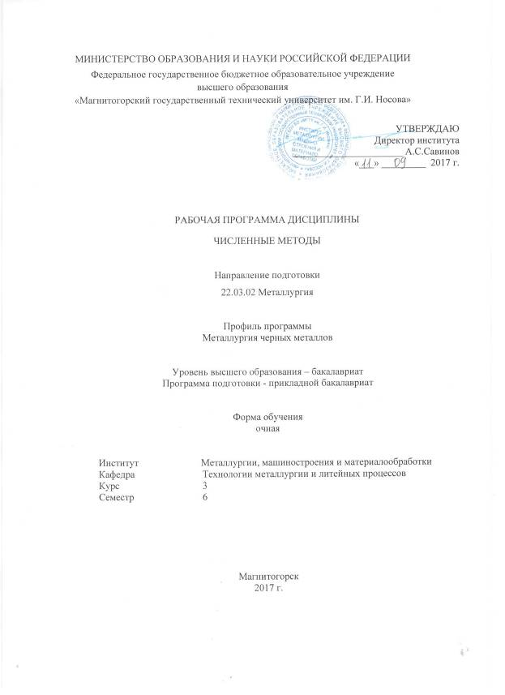

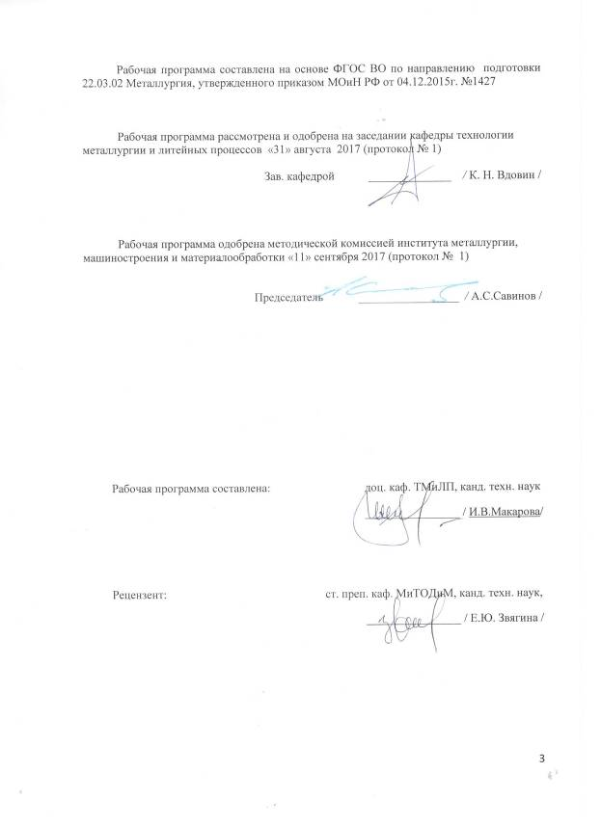

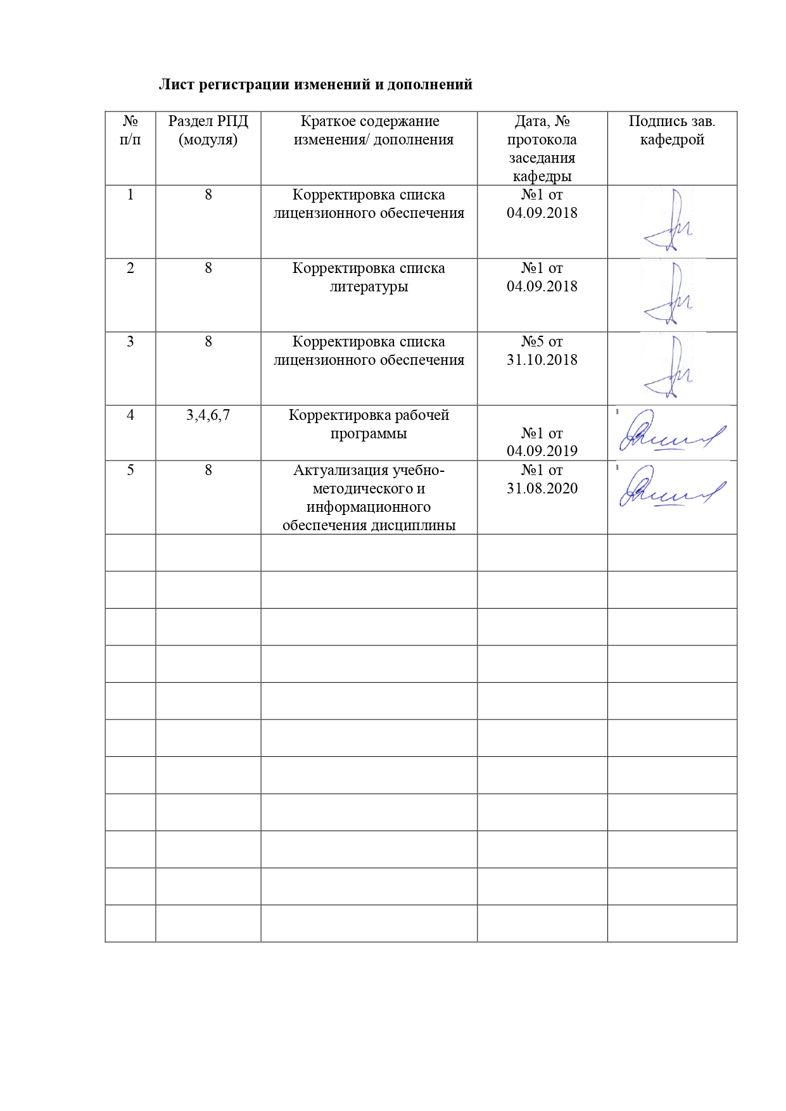

1 Цели освоения дисциплины
Цель освоения дисциплины «Численные методы» является обучение студентов необходимости использования численных методов в теории и практике ведения доменной плавки, как основы высокой производительности доменных печей, хорошего качества чугуна и низкого удельного расхода кокса на его выплавку при невысокой его себестоимости, современных методов нахождения численными методами наилучших вариантов работы комплекса агрегатов и выбора шихтовых материалов..

2 Место дисциплины в структуре образовательной программы
подготовки бакалавра
Дисциплина «Численные методы» входит в вариативную часть блока 1 образовательной программы.
Успешное усвоение материала предполагает знание студентами основных положений следующих дисциплин:
- Математика;
- История металлургии / История техники
- Информатика и информационные технологии;
- Основы металлургического производства;
- Анализ числовой информации / Математическая статистика в металлургии;
- Теория, технология и автоматизация доменного процесса / Выплавка стали в конвертерах;
Знания и умения студентов, полученные при изучении дисциплины «Численные методы» будут необходимы при изучении дисциплин:
- Методы исследований материалов и процессов;
- Проектная деятельность.
Знания (умения, владения), полученные при изучении данной дисциплины будут необходимы при прохождении итоговой государственной аттестации и при подготовке и защите выпускной квалификационной работы.
3. Компетенции обучающегося, формируемые в результате освоения дисциплины и планируемые результаты обучения
В результате освоения дисциплины «Численные методы» обучающийся должен обладать следующими компетенциями:
Структурный  элемент  компетенции | Планируемые результаты обучения
ПК-3 - готовностью использовать физико-математический аппарат для решения задач, возникающих в ходе профессиональной деятельности
Знать | - основы информационных технологий;  - технические и программные средства реализации информационных процессов;  - средства обработки числовой информации
Уметь | - работать с современными программными средствами расчета;  - выполнять применительно простые технические расчеты по отношению к технологическим процессам.
Владеть | - навыками работы с современными программными средствами расчета и совершенствования технологических процессов;  - методами анализа физических явлений в технических устройствах и системах
ПК-11 - готовностью выявлять объекты для улучшения в технике и технологии
Знать | - основные методы исследования, используемые в технологии;  - основные правила исследования процессов.
Уметь | - формулировать ограничения и пределов управляемости отдельных технических компонентов;  - распознавать эффективное решение от неэффективного;
Владеть | - навыками и методиками обобщения результатов решения, экспериментальной деятельности;  - способами оценивания значимости и практической пригодности полученных результатов;  - основным инструментарием решения технических задач в системе электронных таблиц с использованием вкладки «Поиск решения».

4 Структура и содержание дисциплины

Общая трудоемкость дисциплины составляет 3 зачетных единицы, 108 акад. часов, в том числе:
- контактная работа – 24,85 акад. часов:
  - аудиторная – 22 акад. часов;
  - внеаудиторная – 2,85 акад. часов
- самостоятельная работа – 47,45 акад. часов;
- подготовка к экзамену – 35,7 акад. часа

Раздел /тема  дисциплины | Семестр | Аудиторная  контактная работа  (в акад. часах) |  |  | Самостоятельная работа (в акад. часах) | Вид самостоятельной работы | Формы текущего контроля успеваемости и промежуточной аттестации | Код и структурный элемент компетенции
Раздел /тема  дисциплины | Семестр | лекции | лаборат. занятия | практич. занятия
1 Роль численных методов в научно-техническом прогрессе
1.1 Цель и задачи изучаемой дисциплины. Основные понятия и термины | 6 | 0,5 | - | - | 2 | Проработка лекционного материала | Устный опрос | ПК-3 – зув;  ПК-11 – зув;
1.2 Интерполяция и смежные вопросы | 6 | 0,5 | - | - | 2 | Проработка лекционного материала | Устный опрос | ПК-3 – зув;  ПК-11 – зув;
Итого по разделу |  | 1 | - | - | 4
2 Численное интегрирование |  |  |  |  |  | Проработка лекционного материала | Устный опрос
2.1 Классические задачи численного интегрирования | 6 | 0,5 | - | - | 2 | Проработка лекционного материала | Устный опрос | ПК-3 – зув;  ПК-11 – зув;
2.2 Постановка задачи численного интегрирования | 6 | 0,5 | - | - | 3 | Проработка лекционного материала | Устный опрос | ПК-3 – зув;  ПК-11 – зув;
2.3 Схемы численного интегрирования | 6 | 1 | - | - | 3 | Проработка лекционного материала | Устный опрос | ПК-3 – зув;  ПК-11 – зув;
Итого по разделу |  | 2 | - | - | 8
3 Методы решения с помощью численных методов
3.1 Метод наименьших квадратов | 6 | 2 | - | 3/1 | 8 | Изучение теоретического материала | Выполнение контрольной работы №1 | ПК-3 – зув;  ПК-11 – зув;
3.2 Метод простой итерации | 6 | 2 | - | 4/1 | 9 | Изучение теоретического материала | Выполнение контрольной работы №2 | ПК-3 – зув;  ПК-11 – зув;
3.3 Метод Монте-Карло решения систем линейных уравнений | 6 | 2 | - | 4/2 | 9 | Изучение теоретического материала | Выполнение контрольной работы №3 | ПК-3 – зув;  ПК-11 – зув;
3.4. Другие способы решения численными методами | 6 | 2 | - | - | 9,45 | Поиск дополнительной информации по заданной теме | Устный опрос | ПК-3 – зув;  ПК-11 – зув;
Итого по разделу |  | 3 | - | 11/4 | 35,45
Итого по дисциплине |  | 11 | - | 11/4 | 47,45 |  | Экзамен

5 Образовательные технологии

Для реализации предусмотренных видов учебной работы в качестве образовательных технологий в преподавании дисциплины «Численные методы» используются как традиционная и модульно-компетентностная технологии, так и технология проблемного и интерактивного обучения.
С целью реализации компетентностного подхода, а также формирования и развития профессиональных навыков, обучающихся реализуются следующие средства, способы и организационные мероприятия:
- изучение теоретического материала дисциплины на лекциях с использованием компьютерных технологий;
- самостоятельное изучение теоретического материала дисциплины с использованием методических разработок, специальной учебной и научной литературы;
- формирование и развитие профессиональных навыков, обучающихся на практических занятиях.
К интерактивным методам, используемым при изучении дисциплины «Численные методы», относятся: использование проблемных методов изложения материала с применением эвристических приемов (создание проблемных ситуаций и др.); а также создание электронных продуктов (презентаций).
На занятиях целесообразно использовать технологию коллективного взаимообучения, совмещая ее с технологией проблемного обучения. При этом необходимо повышать познавательную активность студентов, организуя самостоятельную работу как исследовательскую творческую деятельность.
Лекции проходят как форме информационных лекций, так и в форме лекций-консультаций, где теоретический материал заранее выдается обучающимся для самостоятельного изучения, для подготовки вопросов лектору, таким образом, лекция проходит по типу вопросы-ответы-дискуссия. Иногда лекции проходят в виде проблемной лекции с освещением различных научных подходов к поставленной проблеме.
В изложении лекционного материала и при проведении практических занятий предполагается переход от репродуктивных методов обучения к частично-поисковым и исследовательским методам, развивающим логическое, теоретическое мышление, умение аргументировать и отстаивать собственное понимание вопроса. С этой целью возможно использование методов эвристических вопросов и брэйнсторминга (мозговой атаки).
В ходе занятий предполагается использование комплекса инновационных методов активного обучения студентов, включающего в себя:
- создание проблемных ситуаций с показательным решением проблемы преподавателем;
- самостоятельную поисковую деятельность в решении учебных проблем, направляемую преподавателем;
- самостоятельное решение проблем студентами под контролем преподавателя.
Реализация инновационных методов обучения возможна с использованием следующих приемов:
- инструктаж студентов по составлению таблиц, схем, графиков с проведением последующего их анализа;
- применение рекомендаций по составлению тезисов и конспектов по прочитанному материалу;
- раскрытие преподавателем причин и характера неудач, встречающихся при решении проблем;
- демонстрация альтернативных подходов к решению конкретной проблемы;
- анализ полученных результатов и отыскание границ их применимости;
- использование заданий для самостоятельной работы с избыточными данными.
При проведении практических занятий необходимо целенаправленно переходить от репродуктивных методов обучения к частично-поисковым и исследовательским методам, развивая логическое мышление, умение аргументировать и отстаивать собственное понимание вопроса. С этой целью возможно использование как традиционной, так проблемной и интерактивной образовательных технологий.
При проведении заключительного контроля необходимо выявить степень правильности, объема, глубины знаний, умений, навыков, полученных при изучении курса наряду с выявлением степени самостоятельности в применении полученных знаний.

6 Учебно-методическое обеспечение самостоятельной работы обучающихся

Вопросы для самопроверки представлены в виде практико-ориентированных заданий для выполнение расчетов по применению численных методов для оценки использования производственных и технологических данных. Также вопросы для самопроверки представлены теоретическими вопросами, требующие развёрнутого устного ответа, позволяющие проверить уровень усвоения знаний и освоения общих и профессиональных компетенций по дисциплине.
По дисциплине «Численные методы» предусмотрена аудиторная и внеаудиторная самостоятельная работа обучающихся.
Аудиторная самостоятельная работа студентов предполагает решение задач на практических занятиях.
Вопросы для самопроверки представлены в виде практико-ориентированных заданий для выполнение расчетов по применению методов оптимизации для оценки использования производственных и технологических данных. Также вопросы для самопроверки представлены теоретическими вопросами, требующие развёрнутого устного ответа, позволяющие проверить уровень усвоения знаний и освоения общих и профессиональных компетенций по дисциплине.
По дисциплине «Численные методы» предусмотрена аудиторная и внеаудиторная самостоятельная работа обучающихся.
Аудиторная самостоятельная работа студентов предполагает решение контрольных задач на практических занятиях.

Примерные вопросы для устного опроса по изучаемым темам
- Погрешность результата численного решения. Источники возникновения.
- Постановка задачи интерполяции функции.
- Формулы интерполяции Лагранжа и Ньютона .
- Метод конечных разностей.
- Численное дифференцирование.
- Численное интегрирование. Квадратурные формулы Ньютона-Котеса, Гаусса.
- Оценка погрешности элементарных квадратурных формул.
- В чем заключается повышение точности интегрирования за счет разбиения отрезка на равные части.
- Приближение функций в нормированном линейном пространстве.
- Дискретное, быстрое преобразования Фурье.
- Способы вычисления элементарных функций.
- Многомерные задачи. Метод наименьших квадратов.
- Выбор метода решения многомерной задачи.
- Численные методы алгебры: метод последовательного исключения неизвестных.
- Численные методы алгебры: метод простой итерации.
- Численные методы алгебры: метод Зейделя.
- Численные методы алгебры: градиентного спуска.
- Решение систем нелинейных уравнений: метод простой итерации.
- Решение систем нелинейных уравнений: метод Ньютона.
- Методы сведения многомерных задач к задачам меньшей размерности.
- Численные методы решения обыкновенных дифференциальных уравнений.
- Задача Коши. Разложение в ряд Тейлора.
- Задача Коши. Метод Рунге-Кутта.
- Задача Коши. Конечно-разностные методы.
- Оценка погрешности конечно-разностных методов.
- Интегрирование систем уравнений. Общие вопросы.
- Формулы численного интегрирования уравнений второго порядка.

Примерные контрольные работы

Контрольная работа №1 «Метод наименьших квадратов»

1. Прибыль предприятия за истекший период деятельности по годам приведена ниже:
Год: 1,2,3,4,5.
Прибыль: 3, 94, 93, 41, 41, 9
Составить линейную зависимость прибыли по годам деятельности предприятия, определить ожидаемую прибыль для 6-го года деятельности. Сделать чертеж
2. Считая, что зависимость между переменными имеет вид ах²+bх+с. Найти оценки параметров а, b и с методом наименьших квадратов по выборке:
х: 7, 31, 61, 99, 129, 178, 209
у: 13, 10, 9, 10, 12, 20, 26
3. Экспериментальные данные о значениях х и у приведены в таблице:
1, 2, 4, 6, 8
3, 2, 1, 0,5, 5
В результате их выравнивания получена функция. Используя метод наименьших квадратов аппроксимировать эти данные линейной зависимостью (найти параметры а и b). Выяснить, какая из двух линий лучше (в смысле метода наименьших квадратов) выравнивает экспериментальные данные. Выполнить чертеж.

Контрольная работа №2 «Метод простой итерации»
1. Построить алгоритм для уточнения корня уравнения: х³+5х-1=0 на отрезке [0,1] методом простой итерации с точностью e=0,1.
2. Найти корень функции: х³-0,1х²+0,4^{х}-1,5=0 используя метод простых итераций.
3. Составить блок-схему решения уравнения методом итерации: х³-0,1х²+0,4^{х}-1,5=0

Контрольная работа №3 «Метод Монте-Карло»
1. Необходимо арендовать оборудование со стоимостью годовой аренды 400000$. Перед подписанием договора необходимо исследовать возможность выхода оборудования из строя раньше указанного в договоре срока. Имеются данные по интервалам значений ожидаемой экономии и годового объема производства:

Экономия на материально-техническом обслуживании | от 10 до 20$ на единицу продукции
Экономия на трудозатратах | от «-2» до 8$ на единицу продукции
Экономия на сырье и материалах | от 3 до 9$ на единицу продукции
Объем производства | от 15000 до 35000 единиц продукции в год
Стоимость годовой аренды (точка безубыточности) | 400000$

2. Оценить выгоду проекта по трем возможным сценариям:
Сценарий | млн. руб. | Вероятность, %
Пессимистичный | -85 | 20
Реалистичный | 12250 | 70
Оптимистичный | 35680 | 10

7 Оценочные средства для проведения промежуточной аттестации
а) Планируемые результаты обучения и оценочные средства для проведения промежуточной аттестации:

Структурный элемент  компетенции | Планируемые результаты обучения | Оценочные средства
ПК-3 - готовностью использовать физико-математический аппарат для решения задач, возникающих в ходе профессиональной деятельности
Знать | - основы информационных технологий;  - технические и программные средства реализации информационных процессов;  - средства обработки числовой информации | Примерные теоретические вопросы:  - Погрешность результата численного решения. Источники возникновения.  - Численное дифференцирование.  - Способы вычисления элементарных функций.  - Оценка погрешности конечно-разностных методов.  - Интегрирование систем уравнений. Общие вопросы.  - Методы сведения многомерных задач к задачам меньшей размерности.
Уметь | - работать с современными программными средствами расчета;  - выполнять применительно простые технические расчеты по отношению к технологическим процессам. | Примерные практические задания:  1. Прибыль предприятия за истекший период деятельности по годам приведена ниже:  Год: 1,2,3,4,5.  Прибыль: 3, 94, 93, 41, 41, 9  Составить линейную зависимость прибыли по годам деятельности предприятия, определить ожидаемую прибыль для 6-го года деятельности. Сделать чертеж.  2. Построить алгоритм для уточнения корня уравнения: х³+5х-1=0 на отрезке [0,1] методом простой итерации с точностью e=0,1.
Владеть | - навыками работы с современными программными средствами расчета и совершенствования технологических процессов;  - методами анализа физических явлений в технических устройствах и системах | Задания на решение задач из профессиональной области  1. Необходимо арендовать оборудование со стоимостью годовой аренды 400000$. Перед подписанием договора необходимо исследовать возможность выхода оборудования из строя раньше указанного в договоре срока. Имеются данные по интервалам значений ожидаемой экономии и годового объема производства
ПК-11 - готовностью выявлять объекты для улучшения в технике и технологии
Знать | - основные методы исследования, используемые в технологии;  - основные правила исследования процессов. | Примерные теоретические вопросы:  - Многомерные задачи. Метод наименьших квадратов  - Решение систем нелинейных уравнений: метод простой итерации, метод Ньютона.  - В чем заключается повышение точности интегрирования за счет разбиения отрезка на равные части.  - Типы ограничений  - Принципы оценки эффективности решения
Уметь | - формулировать ограничения и пределов управляемости отдельных технических компонентов;  - распознавать эффективное решение от неэффективного; | Примерные практические задания:  1. Сформулировать ограничения , пределы управляемости и целевую функцию при постановки задачи легирования стали с использованием лигатур.  2. Исследовать влияние изменения параметров доменного процесса на ТЭП доменной плавки. Объяснить эффективность принимаемых решений.
  Вариант |  | 27.1 |  | 27.2 |  | 27.3 |  | 27.4 |  | 27.5
  Расход кокса в базовом периоде, кг/т |  | 475 |  | 450 |  | 460 |  | 455 |  | 470
  Производительность доменной печи, т/сут |  | 5500 |  | 6000 |  | 7500 |  | 10000 |  | 3000
  Изменяемые параметры | база | ПГ, м³/т | 50 | t_{д}, ⁰С | 950 | Fe в ЖРС, % | 58,2 | [Mn], % | 0,6 | М25, % | 82,3
  Изменяемые параметры | проект | ПГ, м³/т | 70 | t_{д}, ⁰С | 1000 | Fe в ЖРС, % | 56,9 | [Mn], % | 0,9 | М25, % | 83,2
Владеть | - навыками и методиками обобщения результатов решения, экспериментальной деятельности;  - способами оценивания значимости и практической пригодности полученных результатов;  - основным инструментарием решения технических задач в системе электронных таблиц с использованием вкладки «Поиск решения». | Задания на решение задач из профессиональной области  1. Подобрать лигатуру из предложенных ниже для легирования стали с целью обеспечения получения заданного содержания марганца и кремния в металле с минимизацией затрат на легирование  2.В системе электронных таблиц с использованием вкладки «Поиск решения» составить программу плана поставки стали от трех кислородных конвертеров пяти МНЛЗ с минимизацией общей стоимости перевозок для следующих условий: конвертеры выплавляют в сутки соответственно, 24, 18 и 21 ковшей со сталью. Для МНЛЗ требуется, соответственно, 15, 17, 9, 12 и 10 ковшей стали в сутки. Стоимость перевозки одного ковша со сталью от конвертера к МНЛЗ представлены в таблице.
  Лигатура | Содержание в лигатуре, % |  | Стоимость лигатуры уе/т
  Лигатура | Mn^{лиг} | Si^{лиг} | Стоимость лигатуры уе/т
  Л1 | 60 | 30 | 1200
  Л2 | 40 | 50 | 1400
  Поставщики | Потребители
  Поставщики | 1 | 2 | 3 | 4 | 5
  1 | 2 | 6 | 5 | 3 | 1
  2 | 1 | 4 | 3 | 0 | 2
  3 | 1 | 2 | 2 | 3 | 1

б) Порядок проведения промежуточной аттестации, показатели и критерии оценивания

Промежуточная аттестация по дисциплине «Численные методы» включает теоретические вопросы, позволяющие оценить уровень усвоения обучающимися знаний, и практические задания, выявляющие степень сформированности умений и владений, проводится в форме экзамена и в форме выполнения и защиты курсовой работы.
Экзамен по данной дисциплине проводится в устной форме по экзаменационным билетам, каждый из которых включает 2 теоретических вопроса и одно практическое задание.
Показатели и критерии оценивания экзамена:
– на оценку «отлично» (5 баллов) – обучающийся демонстрирует высокий уровень сформированности компетенций, всестороннее, систематическое и глубокое знание учебного материала, свободно выполняет практические задания, свободно оперирует знаниями, умениями, применяет их в ситуациях повышенной сложности.
– на оценку «хорошо» (4 балла) – обучающийся демонстрирует средний уровень сформированности компетенций: основные знания, умения освоены, но допускаются незначительные ошибки, неточности, затруднения при аналитических операциях, переносе знаний и умений на новые, нестандартные ситуации.
– на оценку «удовлетворительно» (3 балла) – обучающийся демонстрирует пороговый уровень сформированности компетенций: в ходе контрольных мероприятий допускаются ошибки, проявляется отсутствие отдельных знаний, умений, навыков, обучающийся испытывает значительные затруднения при оперировании знаниями и умениями при их переносе на новые ситуации.
– на оценку «неудовлетворительно» (2 балла) – обучающийся демонстрирует знания не более 20% теоретического материала, допускает существенные ошибки, не может показать интеллектуальные навыки решения простых задач.
– на оценку «неудовлетворительно» (1 балл) – задание преподавателя выполнено частично, обучающийся не может воспроизвести и объяснить содержание, не может показать интеллектуальные навыки решения поставленной задачи.

8 Учебно-методическое и информационное обеспечение дисциплины

а) Основная литература:
- Арутюнов, В.А. Применение численных методов для решения задач теплообмена : учебное пособие / В.А. Арутюнов, С.А. Крупенников, И.А. Левицкий. — Москва : МИСИС, 2001. — 75 с. — Текст : электронный // Лань : электронно-библиотечная система. — URL: https://e.lanbook.com/book/117072
- Краснопевцев, Е.А. Математические методы физики. Ортонормированные базисы функций : учебное пособие / Е.А. Краснопевцев. — 2-е изд., стер. — Санкт-Петербург : Лань, 2018. — 376 с. — ISBN 978-5-8114-2493-1. — Текст : электронный // Лань : электронно-библиотечная система. — URL: https://e.lanbook.com/book/104948

б)Дополнительная литература:
- Лузгин В.П., Семин А.Е., Комолова О.А.Теория и технология металлургии стали: Учебное пособие.: Издательство "МИСИС", 2010, 72 с. - Режим доступа: https://e.lanbook.com/book/2062#book_name
- Ивлев, С.А. Металлургические технологии. Металлургия чёрных металлов : учебное пособие / С.А. Ивлев, М.П. Клюев. — Москва : МИСИС, 2017. — 45 с. — ISBN 978-5-906846-57-0. — Текст : электронный // Электронно-библиотечная система «Лань» : [сайт]. — URL: https://e.lanbook.com/book/108106
- Герасимова, А.А. Математические методы в инжиниринге металлургического оборудования и технологий : учебное пособие / А.А. Герасимова. — Москва : МИСИС, 2017. — 82 с. — ISBN 978-5-906846-89-1. — Текст : электронный // Лань : электронно-библиотечная система. — URL: https://e.lanbook.com/book/108082

в) Методические указания:
1 «Задачи оптимизации в металлургии». Методические указания к практическим работам по дисциплине «Методы оптимизации» для обучающихся по направлению 22.03.02 «Металлургия» дневной и заочной форм обучения: Магнитогорск: Изд-во Магнитогорск. гос. техн. ун-та им. Г. И. Носова, 2017. 26 с.

г) Программное обеспечение и Интернет-ресурсы:

Наименование ПО | № договора | Срок действия лицензии
MS Windows 7 | Д-1227 от 08.10.2018  Д-757-17 от 27.06.2017 | 11.10.2021  27.07.2018
MS Office 2007 | № 135 от 17.09.2007 | бессрочно
FAR Manager | свободно распространяемое ПО | бессрочно
7Zip | свободно распространяемое | бессрочно
Интернет-ресурсы
– Национальная информационно-аналитическая система – Российский индекс научного цитирования (РИНЦ). – URL: https://elibrary.ru/project_risc.asp.
– Поисковая система Академия Google (Google Scholar) – URL: https://scholar.google.ru/.
– Информационная система – Единое окно доступа к информационным системам – URL: http:window.edu.ru/.
– Федеральное государственное бюджетное учреждение «Федеральный институт промышленной собственности». – Режим доступа: https://www1.fips.ru/

9 Материально-техническое обеспечение дисциплины

Материально-техническое обеспечение дисциплины включает:
Тип и название аудитории | Оснащение аудитории
Учебная аудитория для проведения занятий лекционного типа | Технические средства обучения, служащие для представления учебной информации большой аудитории: мультимедийные средства хранения, передачи и представления учебной информации. Специализированная мебель
Учебная аудитория для проведения практических занятий | Технические средства обучения, служащие для представления учебной информации большой аудитории: мультимедийные средства хранения, передачи и представления учебной информации. Специализированная мебель
Учебная аудитория для групповых и индивидуальных консультаций, текущего контроля и промежуточной аттестации | Компьютерная техника с пакетом MS Office, с подключением к сети «Интернет» и с доступом в электронную информационно-образовательную среду университета.  Специализированная мебель
Помещение для самостоятельной работы | Компьютерная техника с пакетом MS Office, с подключением к сети «Интернет» и с доступом в электронную информационно-образовательную среду университета.  Специализированная мебель
Помещение для хранения и профилактического обслуживания учебного оборудования | Специализированная мебель.  Инструмент для профилактики лабораторных установок

